PERENCANAAN PEMBELAJARAN MENDALAM

Nama Penyusun : Fahri Eka Ramadhani, S.Pd
Satuan Pendidikan : UPTD SMPN 1 Burneh
Mata Pelajaran : Ilmu Pengetahuan Alam (IPA)
Topik Fokus : Suhu, Kalor, dan Pemuaiannya
Kelas/Semester : VII / 1
Materi Pokok : Pemuaian pada Benda dan Penerapannya
Pertemuan : Ke-5
Alokasi Waktu : 3 JP (3 × 35 Menit)

IDENTIFIKASI
Identifikasi Profil Lulusan
• Beriman, Bertakwa kepada Tuhan YME, dan Berakhlak Mulia
• Penalaran Kritis
• Kreativitas
• Kolaborasi
• Kemandirian

DESAIN PEMBELAJARAN
Capaian Pembelajaran
Murid mampu menganalisis pengaruh kalor dan perpindahannya terhadap perubahan suhu.
Alur Tujuan Pembelajaran
Murid menganalisis pemuaian benda akibat perubahan suhu dan mengaitkannya dengan penerapan pemuaian dalam kehidupan sehari-hari.
Tujuan Pembelajaran
Murid dapat menganalisis fenomena pemuaian pada benda dan mengaitkannya dengan penerapannya dalam kehidupan sehari-hari melalui video, gambar, dan data hasil pengamatan yang disediakan dengan tepat.
Praktik Pedagogis
Model pembelajaran: Problem Based Learning (PBL)
Metode pembelajaran: observasi video/gambar, analisis data, diskusi kelompok, pemecahan masalah, presentasi, refleksi.
Kemitraan Pembelajaran
-
Lingkungan Pembelajaran
Ruang fisik: kelas reguler dengan susunan kelompok 4–5 murid.
Sumber belajar: video/gambar fenomena pemuaian, LKPD, data pengamatan yang telah disiapkan guru, buku IPA, dan lingkungan sekitar.
Pemanfaatan Digital
IFP/proyektor untuk menampilkan video atau gambar fenomena pemuaian.
Video dapat disimpan secara luring sehingga pembelajaran tidak bergantung pada internet.
Assesment formatif berupa media kuis interaktif blooket. Link dapat diakses melalui:
https://dashboard.blooket.com/set/6aba8be6c60e51de756d62a8
Pemahaman Bermakna
Perubahan suhu dapat menyebabkan perubahan ukuran benda. Pemuaian perlu diperhitungkan dalam desain dan penggunaan berbagai benda agar tetap aman dan berfungsi dengan baik.
Pertanyaan Pemantik
1. Mengapa rel kereta api diberi celah pada sambungannya?
2. Mengapa kabel listrik tidak dipasang sangat tegang?
3. Mengapa bagian tertentu pada jembatan diberi ruang untuk bergerak?
4. Apa yang mungkin terjadi jika pemuaian tidak diperhitungkan?

PENGALAMAN BELAJAR
Pembukaan - 15 menit
Guru membuka pembelajaran, menyampaikan kesepakatan belajar, dan menghubungkan materi dengan pengalaman murid. Guru menampilkan video/gambar singkat tentang rel kereta api yang memiliki celah sambungan, kabel listrik yang kendur, atau sambungan jembatan.
Guru bertanya: “Kalau benda dipanaskan, apakah ukurannya dapat berubah? Apa buktinya?”
Murid mengerjakan asesmen diagnostik singkat dan menuliskan dugaan awal terhadap masalah.
Sintaks 1 PBL – Orientasi pada Masalah - 15 menit
Guru menyajikan masalah: “Mengapa beberapa konstruksi logam tidak dibuat rapat tanpa celah?”
Murid mengamati video/gambar, mencatat fenomena yang terlihat, mengidentifikasi masalah, dan merumuskan dugaan sementara.
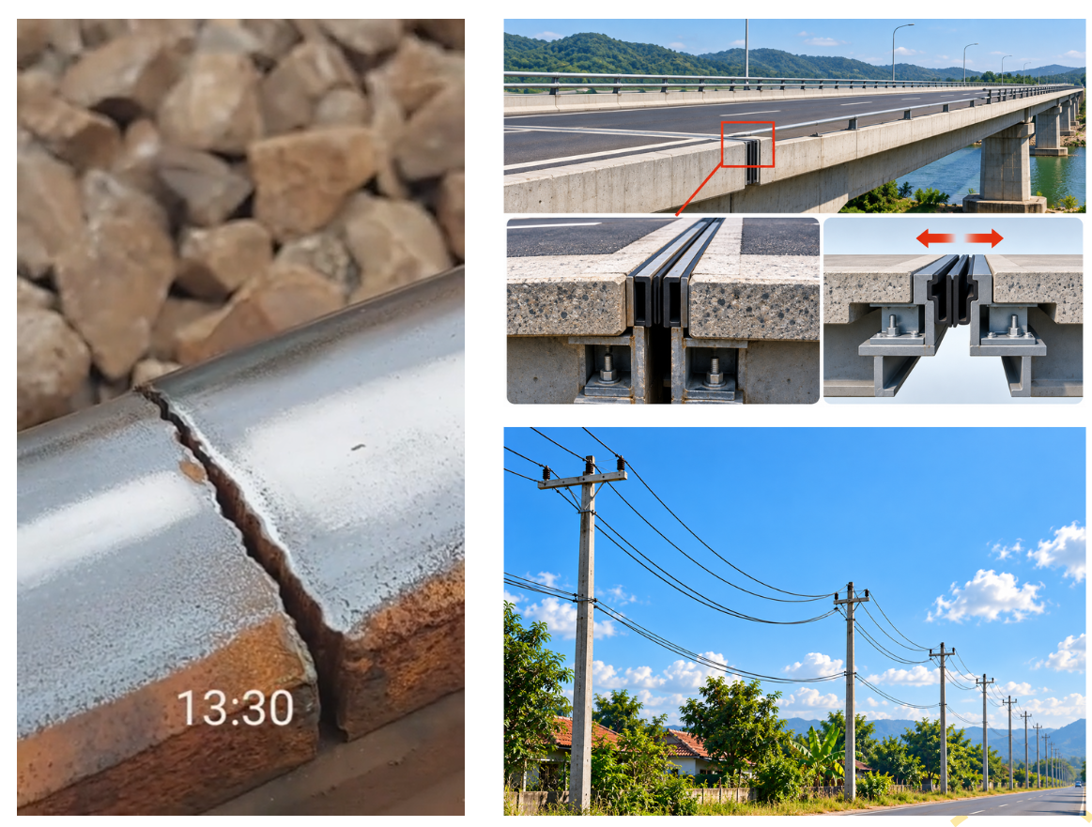
Sintaks 2 PBL – Mengorganisasi Murid untuk Belajar - 10 menit
Guru membentuk kelompok beranggotakan 4–5 murid dan membagi peran: ketua, pengamat, pencatat, penanya, dan penyaji.
Guru membagikan LKPD dan menjelaskan bahwa jawaban harus menggunakan bukti dari data atau pengamatan yang tersedia.
Sintaks 3 PBL – Membimbing Penyelidikan - 25 menit
Murid menganalisis data pengamatan panjang benda pada beberapa suhu dan data perbandingan beberapa bahan. Murid mencari pola perubahan ukuran, membandingkan data, dan menjawab pertanyaan analisis pada LKPD.
Guru membimbing dengan pertanyaan: “Apa yang berubah?”, “Apa hubungannya dengan suhu?”, “Bukti mana yang mendukung jawaban kalian?”
Sintaks 4 PBL – Mengembangkan dan Menyajikan Hasil - 20 menit
Kelompok menyusun “Kartu Solusi Pemuaian” yang berisi masalah, penyebab, bukti, solusi, dan alasan. Beberapa kelompok mempresentasikan hasilnya. Kelompok lain memberikan pertanyaan atau tanggapan berbasis bukti.
Sintaks 5 PBL – Menganalisis dan Mengevaluasi Proses Pemecahan Masalah - 10 menit
Guru memandu murid mengevaluasi apakah dugaan awal sesuai dengan bukti. Guru memberi penguatan bahwa kenaikan suhu pada umumnya menyebabkan benda memuai, sedangkan penurunan suhu menyebabkan penyusutan. Guru meluruskan miskonsepsi yang ditemukan.
Penutup - 10 menit
Murid melakukan kegiatan assesmen formatif Bersama melalui kuis interaktif blooket
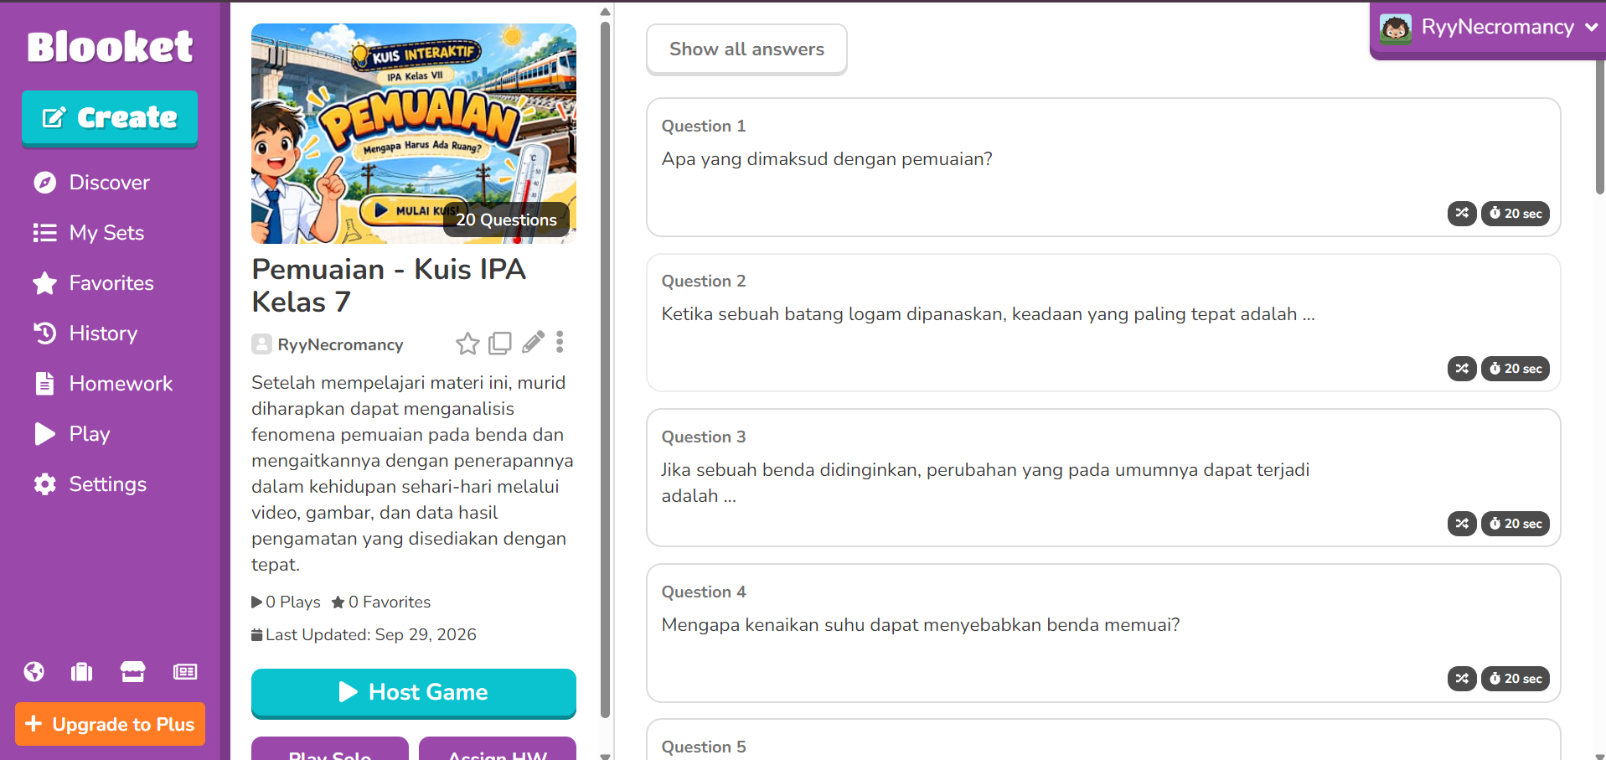
Murid menuliskan kesimpulan dan refleksi singkat melalui exit ticket. Guru memberi penguatan akhir dan menyampaikan tindak lanjut remedial/pengayaan.
Guru menutup dengan jembatan ke konteks berikutnya: “Setelah memahami mengapa benda dapat memuai, kita dapat menjelaskan mengapa pemuaian harus diperhitungkan dalam berbagai alat dan konstruksi.”

ASESMEN
Asesmen Diagnostik
Teknik : Tes singkat individu sebelum pembelajaran.
Instrumen : 5 soal tentang suhu, perubahan ukuran benda, dan fenomena sehari-hari (terlampir).
Fungsi : memetakan pengetahuan awal dan menentukan kebutuhan pendampingan.
Asesmen Formatif
Teknik : Observasi proses penyelidikan dan analisis data.
Instrumen : Rubrik analisis data dan pemecahan masalah (terlampir).
Produk : Jawaban LKPD
Teknik tambahan : pertanyaan lisan/umpan balik selama diskusi dan presentasi.
Asesmen Sumatif
Teknik : Tes tulis berbasis kasus.
Instrumen : pilihan ganda dan uraian yang menuntut murid menjelaskan hubungan suhu–pemuaian dan penerapannya (terlampir).
Kriteria : disesuaikan dengan KKTP yang berlaku di satuan pendidikan.
Remedial
Murid yang belum mencapai tujuan diberikan penguatan menggunakan diagram sebab-akibat, contoh konkret, dan kasus sederhana. Murid mengerjakan tugas terstruktur: benda – perubahan suhu – perubahan ukuran – alasan – penerapan.
Pengayaan
Murid yang telah mencapai tujuan menganalisis salah satu konstruksi (rel, jembatan, kabel listrik, bingkai kaca, atau termometer) dan membuat rancangan/infografis sederhana yang menjelaskan cara mengantisipasi pemuaian.

LAMPIRAN 1: RUBRIK ANALISIS DATA DAN PEMECAHAN MASALAH
Aspek yang Dinilai | Skor 4 (Sangat Baik) | Skor 3 (Baik) | Skor 2 (Cukup) | Skor 1 (Kurang)
Penggunaan Bukti | Selalu menggunakan data/pengamatan yang relevan sebagai dasar jawaban dan menyebutkan buktinya secara jelas. | Umumnya menggunakan data yang relevan, tetapi belum selalu menyebutkan bukti secara spesifik. | Menggunakan data secara terbatas atau bukti yang dipilih kurang tepat. | Jawaban tidak didukung data/pengamatan.
Analisis Hubungan Suhu–Ukuran | Menganalisis hubungan kenaikan/penurunan suhu dengan perubahan ukuran secara tepat dan sebab-akibatnya jelas. | Hubungan suhu dan ukuran dijelaskan dengan benar tetapi alasan masih sederhana. | Mengetahui adanya hubungan tetapi penjelasan masih kurang tepat. | Belum mampu menjelaskan hubungan suhu dengan perubahan ukuran.
Penerapan pada Kehidupan | Mengaitkan konsep dengan ≥3 penerapan dan menjelaskan alasan penerapannya secara tepat. | Mengaitkan konsep dengan 2–3 penerapan, alasan cukup tepat. | Hanya memberikan 1 contoh atau alasan masih umum. | Tidak dapat mengaitkan konsep dengan penerapan.
Pemecahan Masalah | Solusi jelas, realistis, sesuai konsep, dan didukung bukti. | Solusi sesuai konsep tetapi alasan/bukti belum lengkap. | Solusi masih umum dan membutuhkan arahan. | Belum mampu merumuskan solusi yang relevan.

LAMPIRAN 2: RUBRIK KOLABORASI DAN PRESENTASI
Aspek yang Dinilai | Skor 4 (Sangat Baik) | Skor 3 (Baik) | Skor 2 (Cukup) | Skor 1 (Kurang)
Partisipasi Kelompok | Aktif berkontribusi, mengambil peran, dan membantu anggota lain. | Aktif berkontribusi dan menjalankan peran. | Terlibat tetapi belum konsisten. | Pasif atau tidak menjalankan peran.
Diskusi Berbasis Bukti | Sering memberi pendapat, bertanya, dan menanggapi dengan merujuk data. | Berdiskusi dan sesekali merujuk data. | Diskusi masih umum dan sedikit menggunakan data. | Tidak terlibat dalam diskusi.
Presentasi | Menyampaikan hasil dengan jelas, runtut, dan mampu menjawab pertanyaan. | Menyampaikan hasil dengan cukup jelas dan dapat menjawab sebagian pertanyaan. | Penyampaian kurang runtut atau masih banyak bantuan. | Tidak mampu menyampaikan hasil.

LAMPIRAN 3: RUBRIK REFLEKSI MURID
Aspek yang Dinilai | Skor 4 (Sangat Baik) | Skor 3 (Baik) | Skor 2 (Cukup) | Skor 1 (Kurang)
Kedalaman Refleksi | Menjelaskan perubahan pemahaman secara spesifik dan menyebutkan bukti/kegiatan yang paling membantu. | Menjelaskan perubahan pemahaman dengan cukup jelas. | Refleksi masih singkat dan umum. | Tidak mengisi atau jawaban tidak relevan.
Keterkaitan dengan Kehidupan Nyata | Menghubungkan konsep pemuaian dengan beberapa fenomena nyata secara konkret dan benar. | Menghubungkan dengan minimal satu fenomena nyata. | Keterkaitan masih lemah atau kurang tepat. | Tidak menunjukkan keterkaitan dengan kehidupan nyata.
Kejujuran atas Kesulitan | Mengungkapkan bagian yang belum dikuasai, penyebabnya, dan kebutuhan bantuan secara jelas. | Mengungkapkan bagian yang masih sulit. | Hanya menyebutkan bagian yang sulit tanpa alasan. | Tidak mengungkapkan kesulitan.

LAMPIRAN 4: ASESMEN DIAGNOSTIK
Petunjuk: kerjakan secara individu. Asesmen ini digunakan untuk mengetahui pengetahuan awal, bukan untuk menentukan nilai akhir.
1. Ketika sebagian besar benda padat dipanaskan, ukuran benda cenderung ...
Jawaban: ______________________________________________________________
2. Alat yang digunakan untuk mengukur suhu adalah ...
Jawaban: ______________________________________________________________
3. Rel kereta api diberi celah pada sambungannya. Tuliskan dugaan alasan pemberian celah tersebut.
Jawaban: ______________________________________________________________
4. Kabel listrik tidak selalu dipasang sangat tegang. Apa hubungannya dengan perubahan suhu?
Jawaban: ______________________________________________________________
5. Pernahkah kamu melihat benda berubah ukuran karena panas atau dingin? Tuliskan satu contoh.
Jawaban: ______________________________________________________________
Interpretasi: 4–5 tepat = siap; 2–3 = perlu penguatan awal; 0–1 = pendampingan lebih dekat.

LAMPIRAN 5: LEMBAR KERJA MURID (LKPD)


